**Урок № 8.**

**Тема. Хімічні властивості алканів.**

Шановні десятикласники, сьогодні на уроці ви познайомитеся з основними хімічними властивостями алканів і способами їх добування.

**Перевірте свої знання з теми «Систематична номенклатура і ізомерія алканів»:**

1. Назвіть наступні речовини:

а) 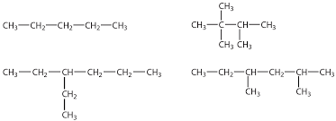 в) 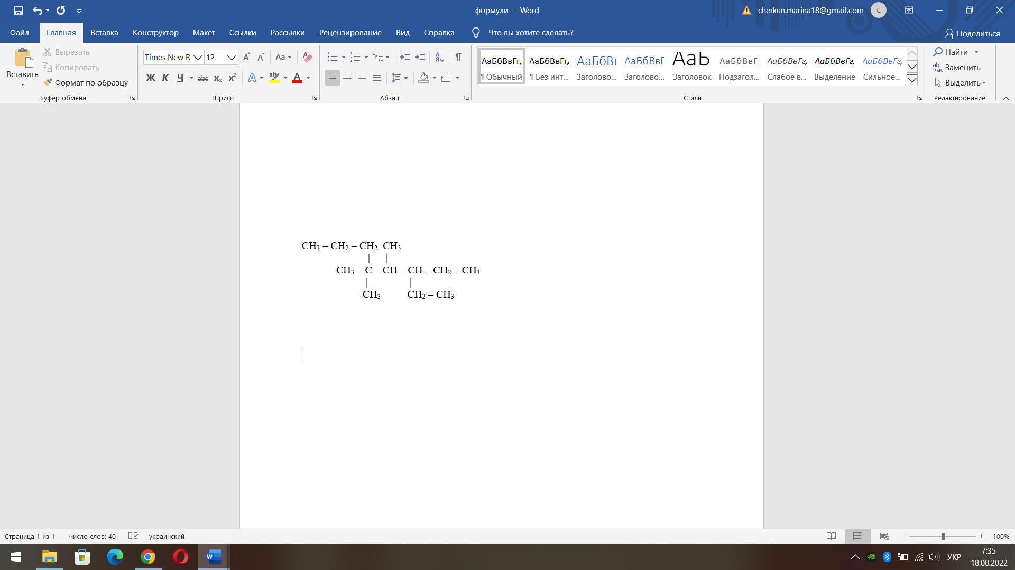

б) 

2. Складіть структурні формули таких речовин:

а) 2,3,5 – триметилгексан

б) 3,3 – диметилпентан

3. Серед наведених формул вкажіть формули речовин-ізомерів: 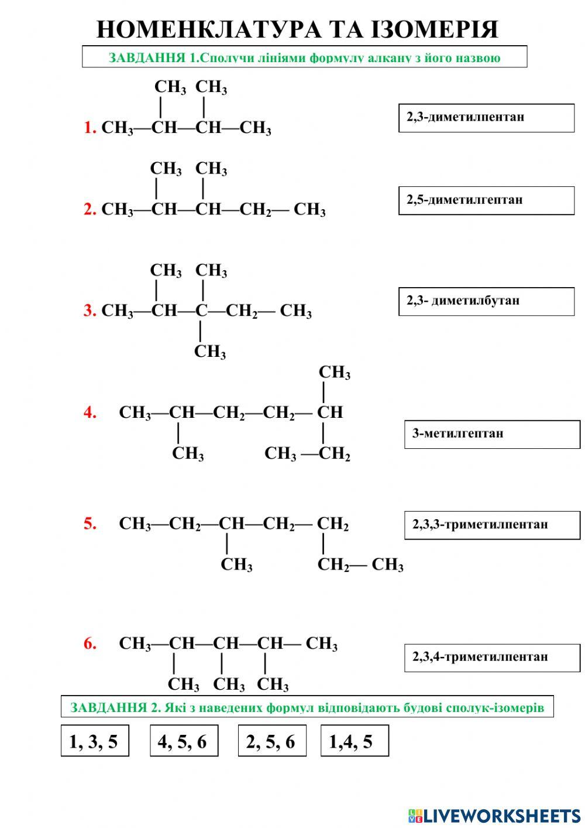 



Правильні відповіді в кінці конспекту.

***І. Подивіться відео.***

Властивості алканів:

<https://www.youtube.com/watch?v=AJiw3J1GXDc>

***ІІ. Перегляньте презентацію «Хімічні властивості і способи добування алканів», за презентацією складіть конспект.***

***ІІІ. Виконати домашнє завдання:***

1. Ознайомитися з матеріалом §7 (с. 32-34).

2. Виконати вправу с. 35 № 8.

**Відповіді на завдання з перевірки знань з теми «Систематична номенклатура і ізомерія алканів»:**

1. а) 2,2,3-триметилбутан; б) 2,4-диметилгексан;

в) 3-етил-4,5,5-триметилоктан

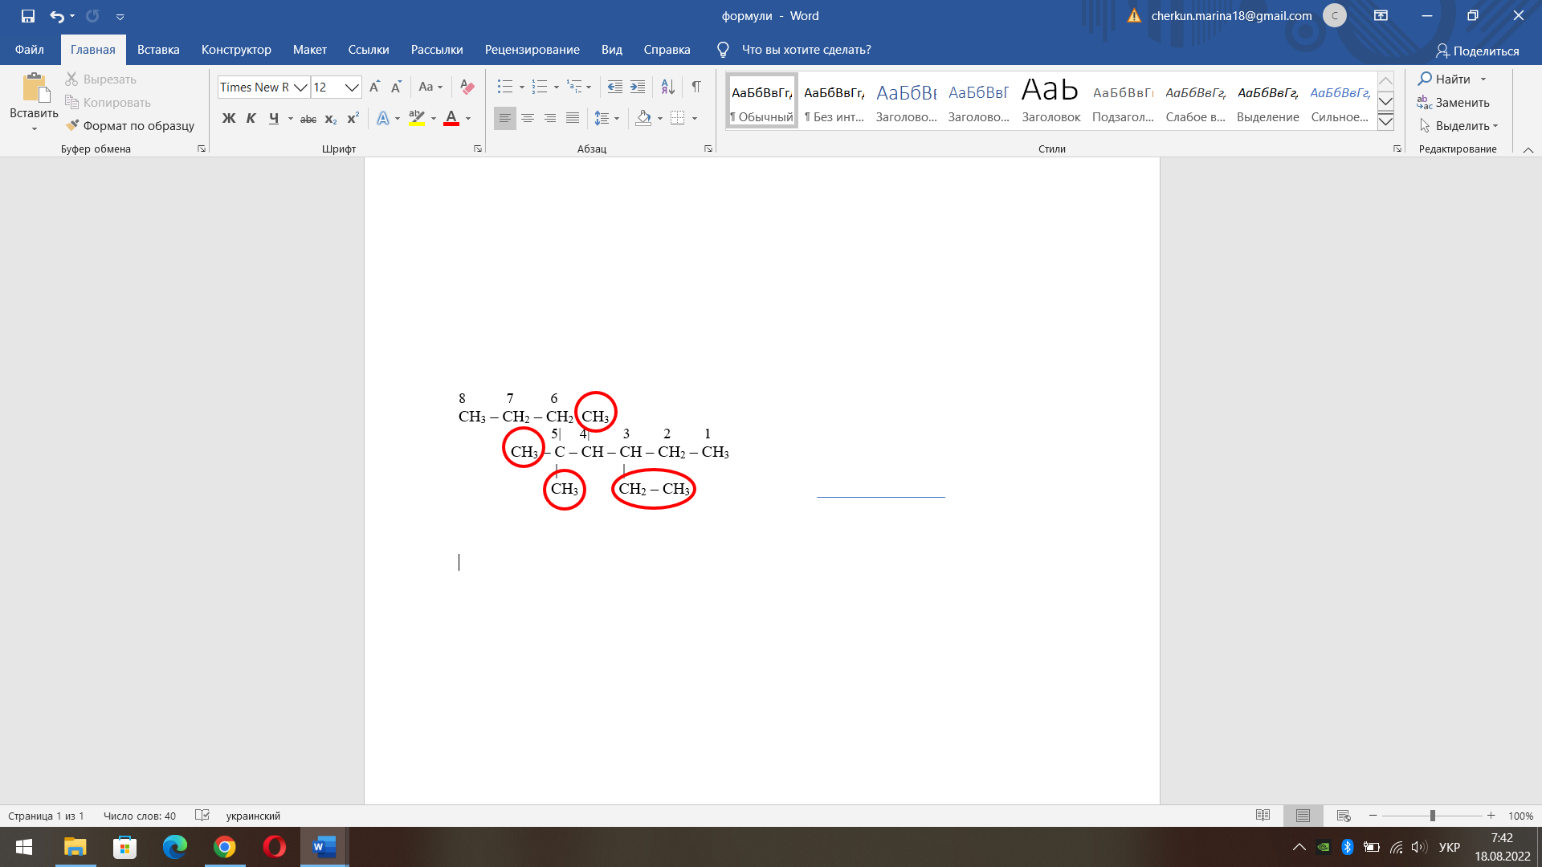

2. а) б)

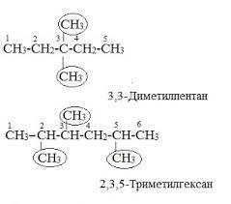 

3. 3,5,6